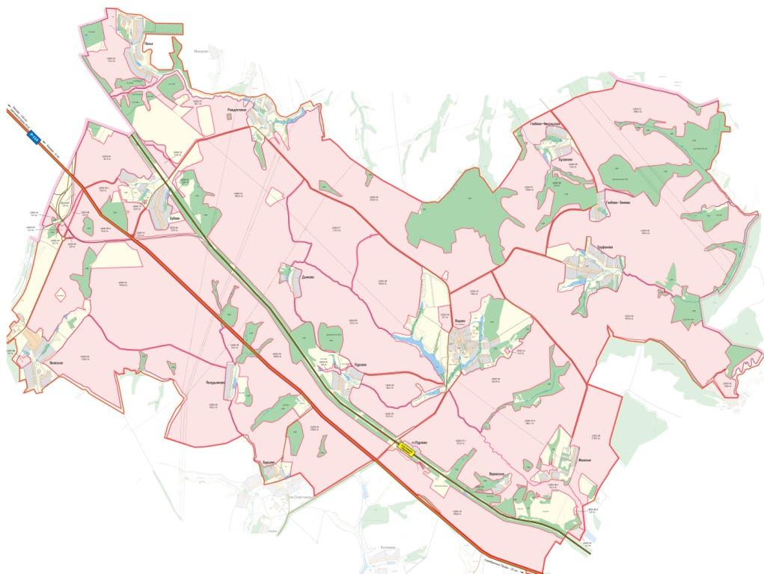

ПАСПОРТ
ЗЕМЕЛЬНОГО УЧАСТКА

Земельный массив | Ледово
Код участка | Ledo-45
Площадь участка | 437,2 га
Кадастровый номер | 50:37:005 06 24:0002

2012 г.
- Карта земельного участка
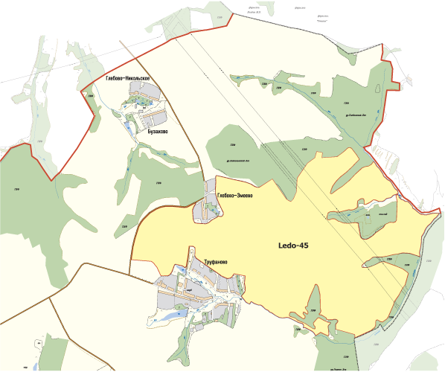
- Аэрофотосъемка

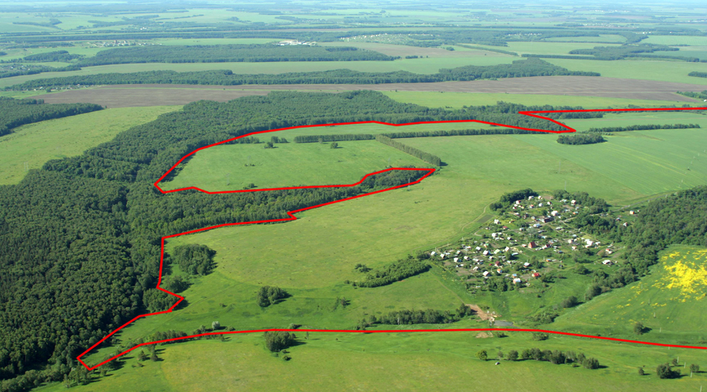

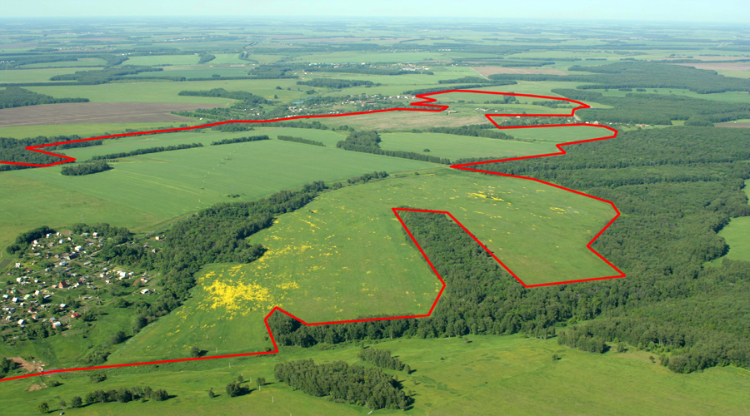

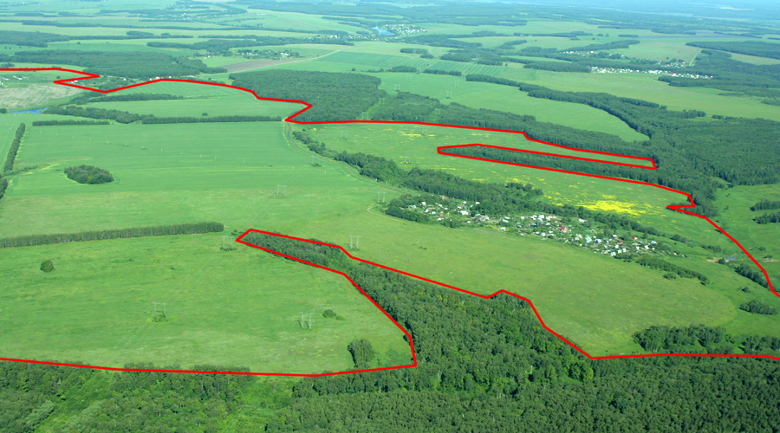

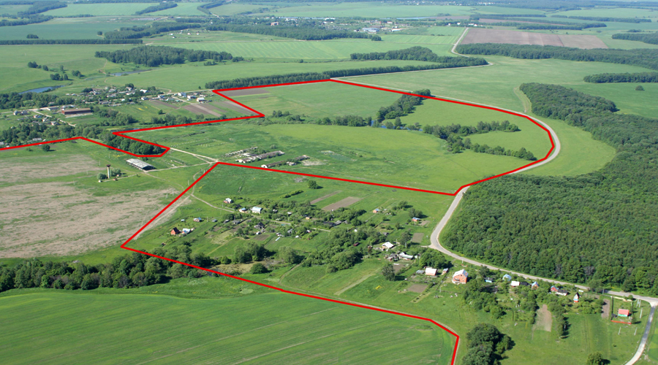

- Основные параметры
Код участка | Ledo-45
Адрес | 0
Кадастровый номер | 50:37:005 06 24:0002
Площадь участка | 437,2 га
Категория земель | сельхоз. назначения
Вид разрешенного использования | для сельхозпроизводства
Собственник | ООО "Ледово"
Свидетельство о регистрации | HAN1015064
Расстояние от МКАД | 120 км
Тип участка | поле
Транспортная доступность | участок расположен в 5,93 км от трассы "Р114"и в 11,2 км от трассы "М6" северо-восточнее д. Труфаново. Подъезд к участку - асфальтированная дорога.
Описание | участок неправильной формы, рельеф всхолмленный, по участку проходят овраги с ручьями, есть пруд, лесополосы, на участке расположена недейст ферма, по участку проходят 3 линии ЛЭП ВН
Окружение | с севера граничит с участком 51 и ГЛФ, с востока с ручьем по оврагу, с/т и ГЛФ, с юга с ручьем и ГЛФ, с запада с асф дорогой и деревнями Труфаново,Глебово-Змеево.

